УВАЖАЕМЫЕ РОДИТЕЛИ, ПОМНИТЕ!
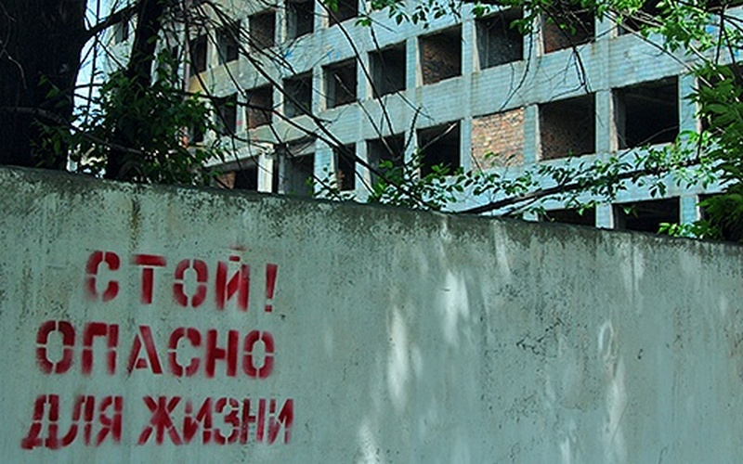
Любое неэксплуатируемое (строящееся) здание несёт за собой опасность:
Чем дольше здание находится пустым, тем опаснее оно становится.
Конструкции зданий, где случился пожар, становятся более хрупкими, а значит и более опасными.
В заброшенных строениях собираются люди с неадекватным поведением, подростки из различных неформальных групп, которые употребляют спиртные напитки, психотропные и наркотические средства, а также вовлекают других в их употребление.
Строительные объекты, дома, подлежащие сносу, аварийные и ветхие строения представляют серьёзную угрозу для жизни и здоровья человека, особенно детей.
Уважаемые родители!
Убедительно просим Вас провести беседы со своими детьми, объяснить им степень опасности нахождения на таких объектах. Научите детей говорить «нет» ребятам, которые хотят втянуть их в опасную ситуацию (например, зовут пойти посмотреть, что происходит на стройке, разжечь костёр, забраться на чердак дома или его крышу). Напоминайте об опасности, которая подстерегает в ветхих строениях, заброшенных зданиях.
Помните: травмы получают неосторожные, невнимательные, беспечные люди! Человек, который привык обдумывать свои поступки, редко попадает в неприятные ситуации. Приучайте детей беречь свою жизнь и здоровье!

